Комплект оценочных материалов по дисциплине
«Инженерная и компьютерная графика»

Задания закрытого типа

Задания закрытого типа на выбор правильного ответа

Выберите один правильный ответ.

1. Масштаб уменьшения изображения – это:
А) 5 : 1 ;
Б) 1 : 5;
В) 2 : 1.
Правильный ответ: Б
Компетенции (индикаторы): ОПК-5

2. Что обозначает в условном обозначении Шпильки число "16"? Шпилька М16 х 1,25 – 6g x 100.58 ГОСТ 22032-76:
А) поле допуска;
Б) диаметр резьбы;
В) класс прочности;
Г) шаг резьбы.
Правильный ответ: Б.
Компетенции (индикаторы): ОПК-5

3. Линия для изображения осевых и центровых линий:
А) сплошная толстая основная;
Б) штрих – пунктирная тонкая;
В) сплошная волнистая.
Правильный ответ: Б
Компетенции (индикаторы): ОПК-5

Задания закрытого типа на установление соответствия
Установите правильное соответствие.
Каждому элементу левого столбца соответствует только один элемент правого столбца.

1. Установите соответствие между определениями геометрических фигур и их названиями.

Определение геометрических фигур | Название
1) Геометрическое тело, которое образовано совокупностью всех лучей, исходящих из точки и пересекающих любую плоскую поверхность | А) Прямая
2) Линия (луч), продолжающаяся бесконечно в обе стороны, вдоль которой расстояние между двумя любыми точками  является кратчайшим | Б) Конус
3) Многогранник, две грани которого являются равными многоугольниками, находящимися в параллельных плоскостях,  а остальные грани – параллелограммами | В) Многогранник
4) Геометрическое тело, ограниченное конечным числом плоских многоугольников, такие многоугольники –  это грани многогранника | Г) Призма
Правильный ответ:
1 | 2 | 3 | 4
Б | А | Г | В
Компетенции (индикаторы): ОПК-5

2. Установите соответствие между целями и описаниями геометрических построений и их названиями.
Цель и описание геометрических построений | Названия геометрических построений
1) Отображается рассечённая часть в плоскости сечения и часть объекта, расположенная за данной плоскостью | А) Сечение
2) Отображается изображение, которое получается в результате рассечения объекта с помощью плоскости и показывает только  рассечённую часть | Б) Разрез
3) Разрез, выполненный на виде спереди | В) Местный разрез
4) Выявления внутренней формы предмета в узко ограниченном месте | Г) Фронтальный разрез

Правильный ответ:
1 | 2 | 3 | 4
Б | А | Г | В
Компетенции (индикаторы): ОПК-5

3. Установите соответствие между типами файлов в САПР КОМПАС-3D и их расширениями.

Тип файла | Расширение файла
1) Файл сборки | А) *.m3d
2) Файл детали | Б) *.a3d
3) Файл фрагмента | В) *.cdw
4) Файл чертежа | Г) *.frw
Правильный ответ:
1 | 2 | 3 | 4
Б | А | Г | В
Компетенции (индикаторы): ОПК-5

Задания закрытого типа на установление правильной последовательности

Установите правильную последовательность.
Запишите правильную последовательность букв слева направо.

- Установите правильную последовательность получения аксонометрической проекции:
А) Осуществляется координация характерных точек предмета, в зависимости от формы изображаемого предмета выбирается вид аксонометрической проекции.
Б) В пространстве задаётся натуральная система координат, связанная с изображением предмета, выбираются характерные точки предмета, определяющие его форму.
В) По аксонометрическим координатам точек строятся их изображения. По изображениям точек дочерчивается изображение предмета.
Г) Изображаются аксонометрические оси в соответствии с выбранным видом аксонометрии, натуральные координаты характерных точек переводятся в аксонометрические с учётом коэффициентов искажения.
Правильный ответ: Б, А, Г, В.
Компетенции (индикаторы): ОПК-5

2. Установите правильную последовательность создания рабочего чертежа детали:
А) Выполнить компоновку чертежа, для рационального заполнения поля формата рекомендуется тонкими линиями наметить габаритные прямоугольники выбранных изображений, затем провести оси симметрии.
Б) Выбрать главное изображение, оно должно давать наиболее полное представление о форме и размерах детали, определить количество изображений – виды, разрезы, сечения, выносные элементы должны однозначно давать представление о форме и размерах детали, выбрать масштаб изображений и формат чертежа.
В) Обвести изображения, выбрав толщину основной линии, соблюдая ГОСТ 3.303-68, выполнить необходимые надписи и поставить числовые значения размеров над размерными линиями, заполнить основную надпись.
Г) Вычертить деталь, нанести выносные и размерные линии в соответствии с ГОСТ 2.307-68.
Правильный ответ: Б, А, Г, В.
Компетенции (индикаторы): ОПК-5

3. Установите правильную последовательность порядка редактирования трёхмерной твердотельной модели:
А) Для изменения параметров необходимо в контекстном меню выбрать соответствующую команду, если редактируется формообразующий элемент, в окне детали выделяют любую его грань, ребро или вершину и вызывают команду «Редактировать исходный элемент»;
Б) Выделение элемента для редактирования, для этого нужно выделить элемент в дереве построения или в окне детали и вызвать из контекстного меню команду «Редактировать элемент», если редактируется формообразующий элемент, можно выделить любую его грань, ребро или вершину в окне детали и вызвать команду «Редактировать исходный элемент»;
В) Для удаления объекта можно удалить из модели его формообразующий элемент, для этого достаточно выделить его в дереве построения и вызвать из контекстного меню команду «Удалить» или нажать клавишу, сохранить внесённые трёхмерную твердотельную модель изменения;
Г) Для изменения порядка построения необходимо «перетащить» объекты мышью прямо в дереве построения.
Правильный ответ: Б, А, Г, В.
Компетенции (индикаторы): ОПК-5

Задания открытого типа

Задания открытого типа на дополнение

Напишите пропущенное слово (словосочетание).

1. Центральная проекция – это проекция, которая образуется с помощью проецирующихся _________, проходящих через одну точку (центр).
Правильный ответ: лучей.
Компетенции (индикаторы): ОПК-5

2. Разрезом называют _________ предмета, мысленно рассечённого одной или несколькими плоскостями.
Правильный ответ: изображение.
Компетенции (индикаторы): ОПК-5

3. Двухмерные модели – это модели, которые представляют объекты в двухмерном _________ и имеют два измерения, как правило это чертежи или эскизы.
Правильный ответ: пространстве.
Компетенции (индикаторы): ОПК-5

Задания открытого типа с кратким свободным ответом

Напишите пропущенное слово (словосочетание).

1. Эпюра Монжа – это чертёж, на котором пространственную фигуру представляют в качестве двух или трёх _________ перпендикулярных проекций.
Правильный ответ: взаимно /между собой
Компетенции (индикаторы): ОПК-5

2. Резьба – это поверхность твёрдого тела, образованная при винтовом _________ плоского контура по цилиндрической поверхности.
Правильный ответ: движении / перемещении.
Компетенции (индикаторы): ОПК-5

3. Трёхмерная модель представляет объекты или пространственные структуры в трёхмерном пространстве, то есть такая _________ имеет не только высоту и ширину, но и глубину.
Правильный ответ: модель/трёхмерная модель.
Компетенции (индикаторы): ОПК-5

Задания открытого типа с развернутым ответом

1. Дан ромб MNFT, прямая SO перпендикулярна плоскости ромба. Углом между прямой SM и плоскостью ромба является угол: SMO, OSM, SMT.
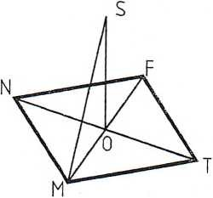

Время выполнения – 15 мин.
Критерии оценивания: полное содержательное соответствие приведенному ниже решению.
Углом между прямой SM и плоскостью ромба является угол SMO.
Компетенции (индикаторы): ОПК-5

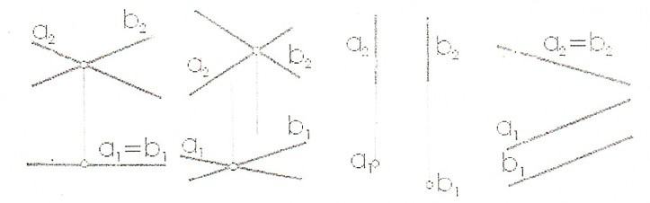
2. На каком рисунке изображены скрещивающиеся прямые? Дать развёрнутый ответ

Рис.1 Рис.2 Рис.3 Рис.4

Время выполнения – 10 мин.
Критерии оценивания: полное содержательное соответствие приведенному ниже решению.
Согласно теореме о взаимном положении двух прямых в пространстве, знаем, что скрещивающиеся прямые, это прямые, которые не принадлежат одной плоскости и не имеют общих точек. Из приведенных рисунков видно, что на рис.1 приведены две проекции пересекающихся прямых, которые имеют общую точку. На рис.3 и рис.4 приведены параллельные прямые (рис.3- горизонтально-проецирующие прямые a и b, рис.4- прямые a и b параллельны и образуют плоскость, которая перпендикулярна П2. Скрещивающие прямые приведены на рис.2
Компетенции (индикаторы): ОПК-5

3. Перечислите параметры рабочего окна двухмерного графического редактора САПР КОМПАС, указанные на рисунке номерами

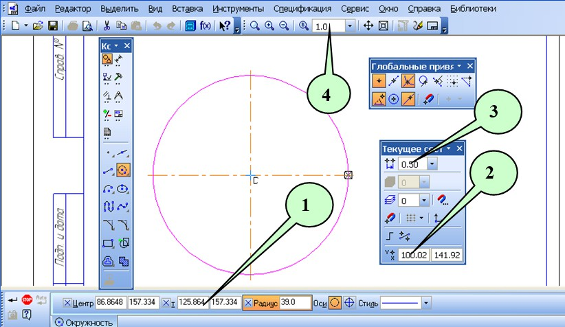

Время выполнения – 10 мин.
Критерии оценивания: полное содержательное соответствие приведенному ниже решению.
1 – координаты точки в активном окне графического редактора;
2 – текущее значение координат курсора в активной системе коор-динат графического редактора;
3. – текущее значение шага курсора в активном окне графического редактора;
4 – масштаб отображения в активном окне графического редактора. Компетенции (индикаторы): ОПК-5

